

**Využijte dotaci až 150.000 Kč** na pořízení nového kotle nebo tepelného čerpadla a zlepšete životní prostředí ve vašem kraji ještě dnes.

Dotaci získáte na výměnu kotlů na pevná paliva v rodinných domech. Je poskytována díky Ministerstvu životního prostředí z Operačního programu Životní prostředí. Můžete ji použít na zdroj vytápění a jeho instalaci, novou nebo zrekonstruovanou otopnou soustavu a úpravy spalinových cest.



Telefon: 595 622 355 nebo e-mail: kotliky@msk.cz

http://lokalni-topeniste.msk.cz

**Kotlíkové dotace v Moravskoslezském kraji – 2. výzva**

***Pro koho je dotace určena?***

Kotlíkové dotace jsou určeny pro **fyzické osoby - vlastníky a spoluvlastníky rodinných domů na území Moravskoslezského kraje,** které jsou **převážně vytápěny kotlem na pevná paliva s ručním přikládáním 1. nebo 2. třídy,** napojeným na otopnou soustavu a komínové těleso.

Za rodinný dům je pro účely dotace považován také bytový dům maximálně se 3 bytovými jednotkami a obytná část zemědělské usedlosti, která splňuje definici pro byt.

***Na co je dotace určena?***

Kotlíkové dotace jsou určeny na výměnu stávajícího kotle na pevná paliva s ručním přikládáním za nový ekologický zdroj tepla, kterým může být:

* **kotel pouze na biomasu** (automatický i s ručním přikládáním)
* **kombinovaný kotel na uhlí a biomasu** (pouze automatický)
* **plynový kondenzační kotel**
* **tepelné čerpadlo**

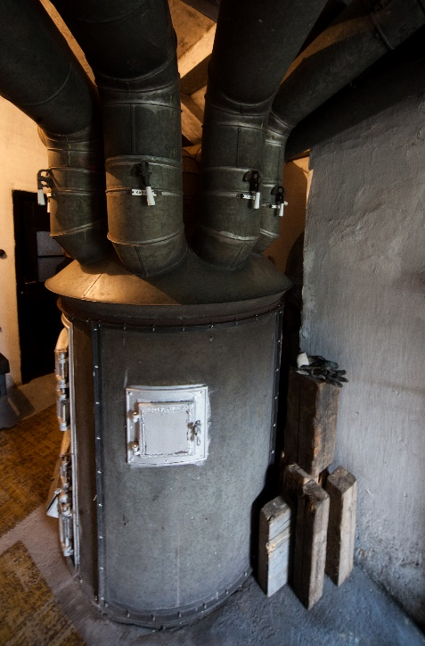Žadatelem vybraný kotel musí být uveden na „seznamu kotlů“ podporovaných z kotlíkové dotace - **Seznam výrobků a technologií**, který je průběžně aktualizován a je zveřejněn na adrese https://svt.sfzp.cz..

V případě nákupu nového **kotle s ručním přikládáním** (na kusové dřevo) **je povinností žadatele pořídit i akumulační nádobu**, a to o objemu, který je určen výkonem kotle - 55 l vody na 1 kW výkonu kotle (např. 1100 litrů u kotle s výkonem 20 kW).

Z kotlíkové dotace lze podpořit i výměny kotlů realizované v období **již od 15. 7. 2015.** Nejpozději musí být výměna kotle provedena **do 13. 12. 2019, do tohoto data musí být rovněž předloženo závěrečné vyúčtování.**

V rámci kotlíkové dotace **je možné uplatnit náklady na:**

* **výměnu zdroje tepla** a s tím související stavební úpravy
* novou **otopnou soustavu** nebo její úpravu
* **akumulační nádobu, kombinovaný bojler, zásobník TUV**
* **zkoušky a testy** související s uvedením majetku do stavu způsobilého k užívání – revize komínu, kotle
* **projektovou dokumentaci** (není podmínkou)

**V rámci kotlíkových dotací NELZE provést výměnu:**

* stávajícího **starého plynového kotle** (musí dojít k výměně starého kotle na tuhá paliva s ručním přikládáním)
* stávajících **kamen** (kachlová, krbová, litinová)
* stávajícího kotle s automatickým přikládáním paliva
* zdroje vytápění u žadatele, který v minulosti (nejdříve od 1. 1. 2009) byl podpořen z programu Zelená úsporám, Nová zelená úsporám, společných programů na výměnu kotlů realizovaných MŽP a krajem, z programu „Kotlíkové dotace v MSK“ nebo v rámci individuální dotace z rozpočtu Moravskoslezského kraje

***Jaká je výše dotace?***

**Základní míra podpory** - část nákladů, která bude proplacena žadateli:

* **75 %** z celkových výdajů v případě pořízení **automatického kombinovaného kotle na uhlí + biomasu**, nejvýše však **75 tis. Kč**
* **75 %** z celkových výdajů v případě pořízení **plynového kondenzačního kotle,** nejvýše však **95 tis. Kč**
* **80 %** z celkových výdajů v případě pořízení **kotle pouze na biomasu s** **ručním přikládáním**, nejvýše však **100 tis. Kč**
* **80 %** z celkových výdajů v případě pořízení **automatického kotle pouze na biomasu nebo tepelného čerpadla**, nejvýše však **120 tis. Kč**

Podpora bude navýšena o částku **7 500 Kč** v případě, že je výměna kotle realizována v prioritní obci. Seznam všech obcí najdete na adrese <http://www.opzp.cz/vyzvy/67-vyzva/dokumenty>, obce nacházející se v Moravskoslezském kraji na <http://lokalni-topeniste.msk.cz>.

**Všem úspěšným žadatelům pak přispěje Moravskoslezský kraj dalšími 7 500 Kč**.

Posledním způsobem, jak snížit míru vlastních prostředků na výměnu kotle, je případný **příspěvek obce.** seznam přispívajících obcí a výše jejich příspěvku je uveden na adrese http://lokalni-topeniste.msk.cz.

***Jak o dotaci požádat?***

Dotační program pro občany bude vyhlášen dne **29. června 2017.** Žádosti budou přijímány do vyčerpání alokace, která činí pro Moravskoslezský kraj téměř 900 mil. Kč.

**Žádost** o poskytnutí dotace **bude podávána elektronicky**, a to prostřednictvím webové aplikace „Kotlíková dotace“ dostupné na adrese [https://kotliky.msk.cz](https://kotliky.msk.cz/). Žádostem bude přiřazeno jedinečné registrační číslo, a to podle času odeslání žádosti v aplikaci.

Žádost bude možné si připravit a uložit již ode dne vyhlášení dotačního programu, tj. od 29. června 2017.

**Příjem žádostí bude spuštěn dne 5. září 2017 v 10 hod.**

**Od tohoto okamžiku bude možné žádost v elektronické aplikaci odeslat.** Následně je nutné žádost vygenerovanou z aplikace vytisknout, podepsat a tuto listinnou podobu žádosti, včetně všech relevantních příloh, doručit (osobně nebo poštou) na Krajský úřad Moravskoslezského kraje v Ostravě, a to do 10 pracovních dnů od elektronického podání**.** Obálka musí být označena dle podmínek dotačního programu, vzor najdete v jeho přílohách.

**Na výměnu 1 zdroje tepla je možné zaregistrovat a podat pouze 1 žádost!**

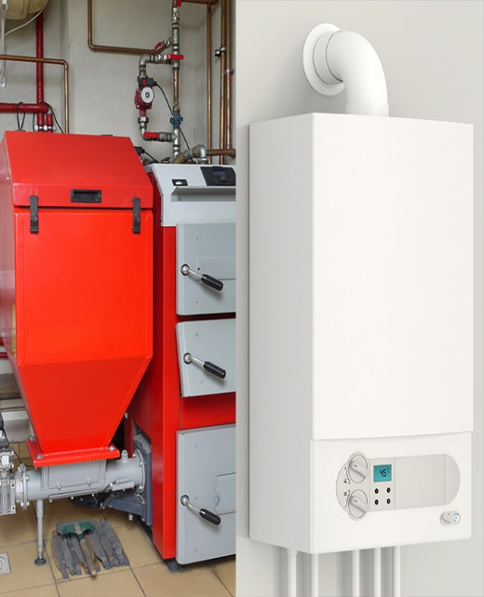Pokud si předvyplněnou žádost otevřete před začátkem příjmu žádostí, **nezapomeňte** **webovou stránku aktualizovat** (tlačítko F5 nebo symbol šipky v levém horním rohu webové stránky).

***Jaké doklady jsou potřebné k získání dotace?***

**K žádosti o dotaci je nutno přiložit:**

* 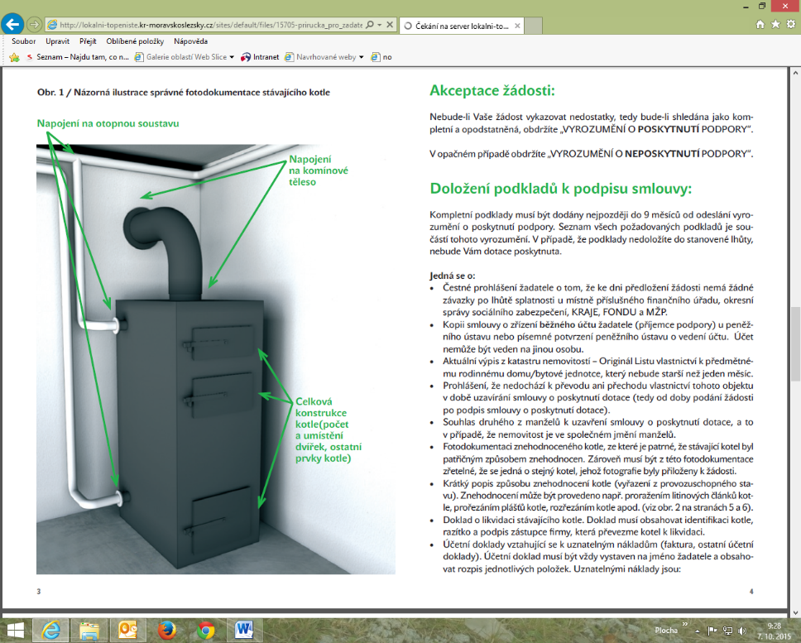**Doklad o kontrole technického stavu a** provozu stávajícího (měněného) kotle - jedná se o revizi, kterou byli všichni majitelé kotlů na tuhá paliva o příkonu 10–300 kW napojených na teplovodní soustavu ústředního vytápění domu povinni si nechat zpracovat do konce roku 2016. **Doklad slouží k prokázání třídy kotle.** Pokud byl kotel vyměněn do 31. 12. 2016, lze jej nahradit jiným dokladem prokazujícím třídu původního kotle (např. fotografií štítku kotle, technickou dokumentací apod.). U kotlů vlastní výroby, kde není třída stanovena výrobcem, je možné využít čestného prohlášení, že třída kotle je neznámá.
* **Fotodokumentaci stávajícího (měněného) kotle** napojeného na otopnou soustavu a komínové těleso. Fotodokumentace musí být pořízena z více pohledů a z fotografií musí být zřejmé napojení kotle na otopnou soustavu i spalinové cesty!
* Kopii **Potvrzení o vedení účtu nebo Smlouvy o zřízení účtu** žadatele. Nelze využít účet jiného člena rodiny, dispoziční právo také není dostačující.
* Další relevantní přílohy (souhlas spoluvlastníka, plná moc apod.).

**Po schválení dotace** žadatel doloží:

* **Fotodokumentaci odpojeného a znehodnoceného kotle** (z fotografií musí být zřejmé, že se jedná o tentýž kotel, jehož fotografie jste přikládali k žádosti).
* **Kopii dokladu o likvidaci kotle** (formulář na adrese http://lokalni-topeniste.msk.cz).
* **Kopie účetních dokladů** (faktury, paragony) **a doklady o jejich úhradě** (příjmové doklady, bankovní výpisy).
* **Fotodokumentaci nového zdroje tepla** (je-li možné, vč. výrobního štítku).
* **Kopii revizní zprávy** (protokol) o uvedení nového zdroje tepla do provozu.
* **Kopii protokolu o revizi spalinové cesty.**

Podrobnější informace budou uvedeny v **Podmínkách dotačního programu „Kotlíkové dotace v Moravskoslezském kraji – 2. výzva**“, který bude po vyhlášení dotačního programu dostupný na adrese <http://lokalni-topeniste.msk.cz> a na stránkách Moravskoslezského kraje [www.msk.cz](http://www.msk.cz), záložka Úřední deska, odkaz Dotace.

Žadatelé se mohou obracet rovněž na kotlíkové kontakty Krajského úřadu Moravskoslezského kraje:

telefon **595 622 355**

e-mail [**kotliky@msk.cz**](mailto:kotliky@msk.cz)